专题9-安装nginx

1 引言
了解nginx的作用和两种安装方法，掌握源代码包安装nginx的方法。

2 基础知识
2.1 nginx的作用
如果我们需要上传一个网站到服务器，需要安装HTTP Server（也称为Web服务器）。常用的Web服务器有nginx和Apache HTTP Server，当然我们常用的tomcat也集成了Web服务的功能。

Nginx最初由Igor Sysoev为俄罗斯访问量第二的Rambler.ru站点开发，其将源代码以类BSD许可证的形式发布，因它的稳定性、丰富的功能集、简单的配置文件和低系统资源的消耗而闻名。Nginx可以在大多数Unix、Linux OS上编译运行，并有Windows移植版。

Nginx：轻量简洁稳定，高性能和低资源消耗在处理静态内容和高并发请求方面表现出色。
Apache：稳定性和丰富的功能模块在处理动态内容和复杂配置方面更具优势。

2.2 nginx的两种安装方式
方法一：通过apt-get安装nginx
方法二：从源码包安装nginx

2.3 从源码包安装nginx （最好以root用户登录，如何登录请看上一篇文章）
2.3.1安装依赖及编译环境
安装nginx之前需要安装4个依赖包
1.安装pcre依赖
sudo apt-get install libpcre3 libpcre3-dev（这里可替换为sudo apt install libpcre3 libpcre3-dev）
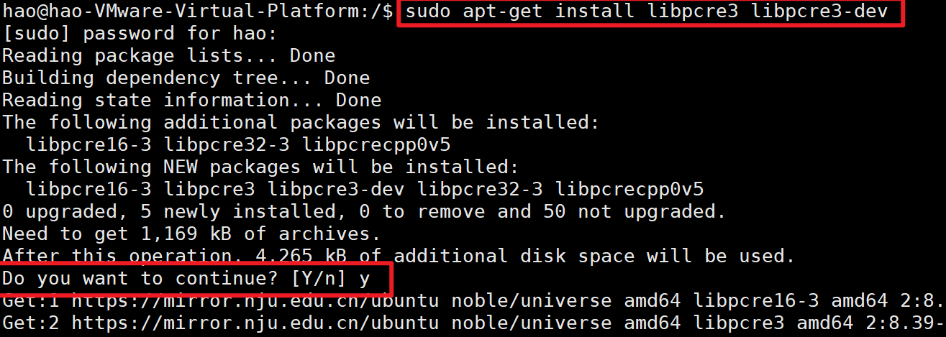
2.依赖包openssl安装
sudo apt install openssl libssl-dev
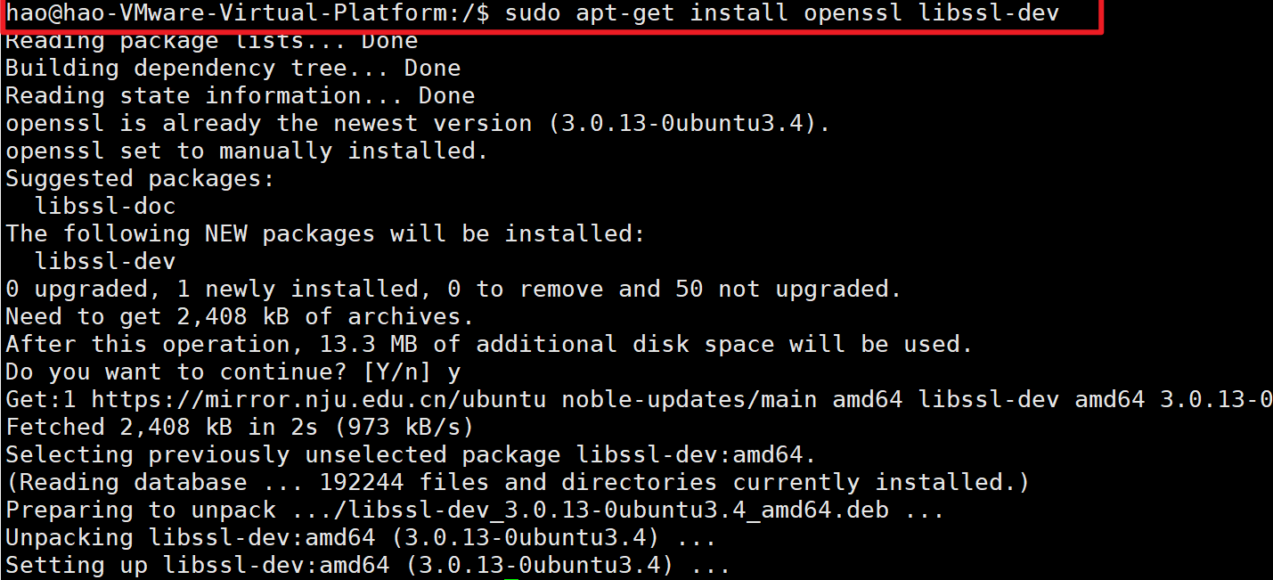
3.依赖包zlib安装(注意zlib1g-dev第五位是阿拉伯数字1)
sudo apt install zlib1g-dev
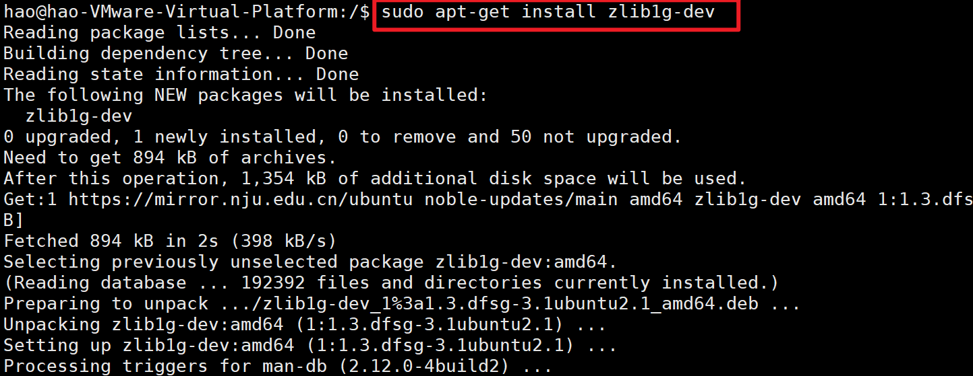
4.安装gcc（可以通过whereis gcc查看电脑中有没有安装gcc）
源码安装 Nginx需要对在官网下载的Nginx源码进行编译，编译依赖 gcc 环境。
输入命令：sudo apt install gcc
5.安装build-essential
如果之前没有安装过build-essential软件包，一定要安装，不然后面许多指令都用不了
sudo apt install build-essential
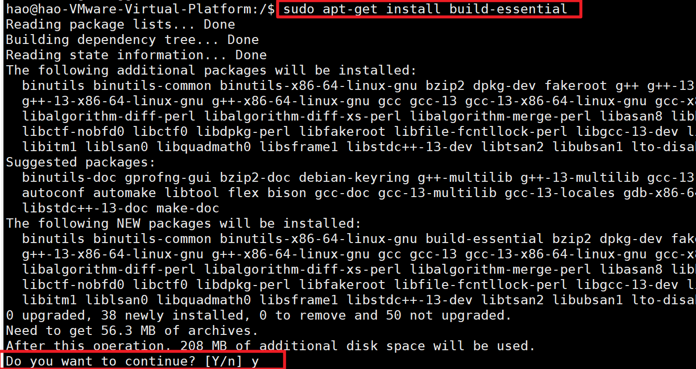
linux操作系统上面开发程序， 光有了gcc 是不行的，它还需要一个 build-essential软件包，作用是提供编译程序必须软件包的列表信息，也就是说 编译程序有了这个软件包，它才知道 头文件在哪 才知道库函数在哪。

2.3.2生成编译脚本
从下图可以看到nginx-1.26.2已经解压成功
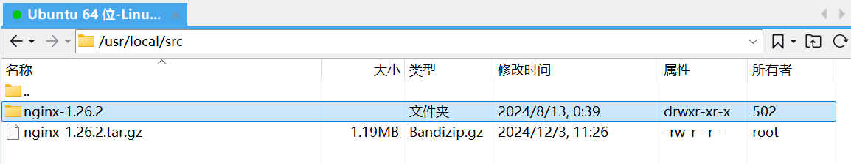
在Xshell中输入命令cd /usr/local/src/nginx-1.26.2，进入到解压好的nginx文件夹下，
输入下面命令
./configure --prefix=/usr/local/nginx --with-http_ssl_module
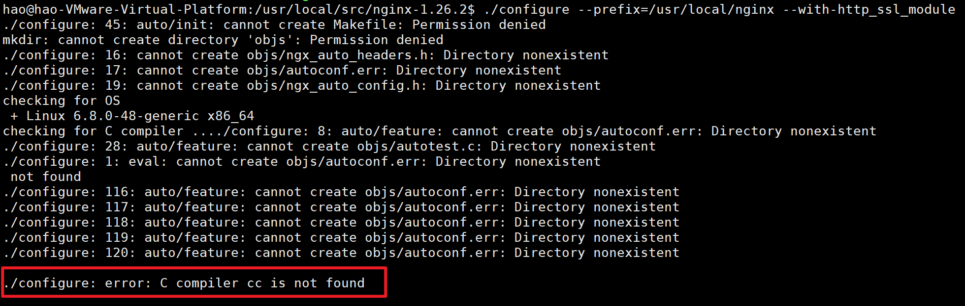
报错：./configure: error: C compiler cc is not found
输入命令：whereis gcc 查询到存在gcc。
查询网上教程，发现是权限不够，在root用户登录下可以正常执行，而本人这里是普通用户登录的，故在命令前加上sudo.
输入以下命令：
sudo ./configure --prefix=/usr/local/nginx --with-http_ssl_module
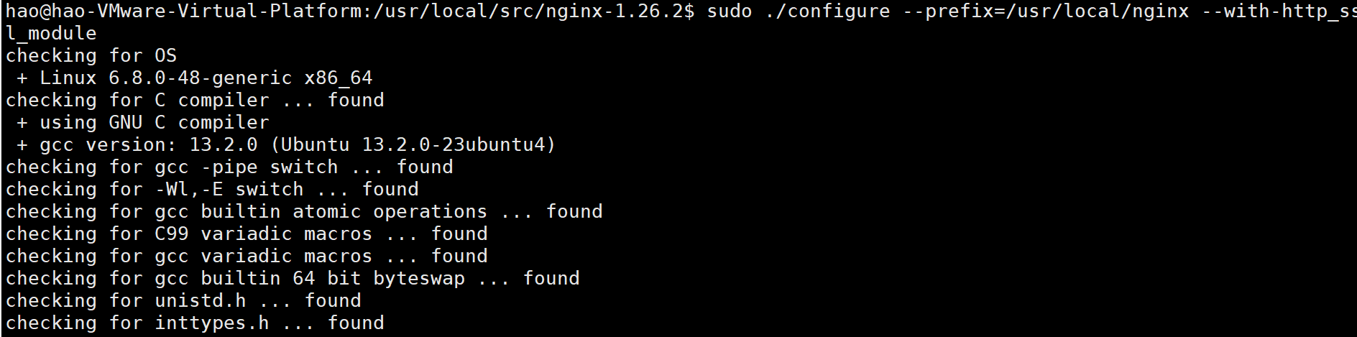
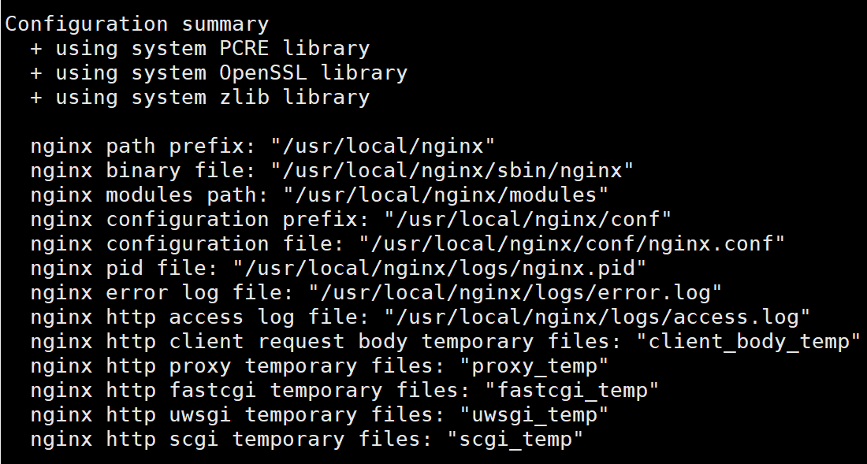
编译脚本生成任务完成。
2.3.3编译
由于后续命令都需要root用户权限，本人这里直接转为root用户，输入：su ，然后输入密码。
输入：make
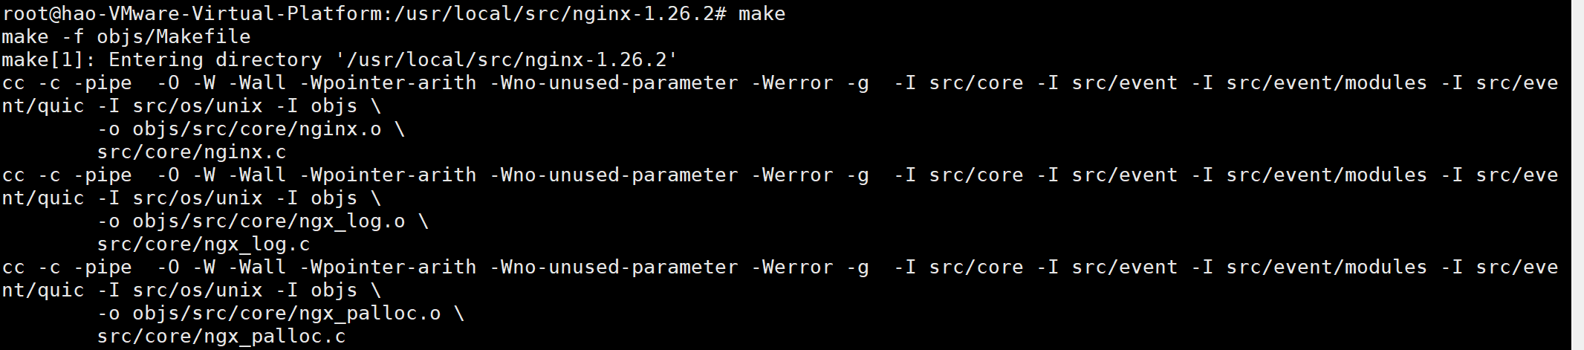
2.3.4开始安装
make install
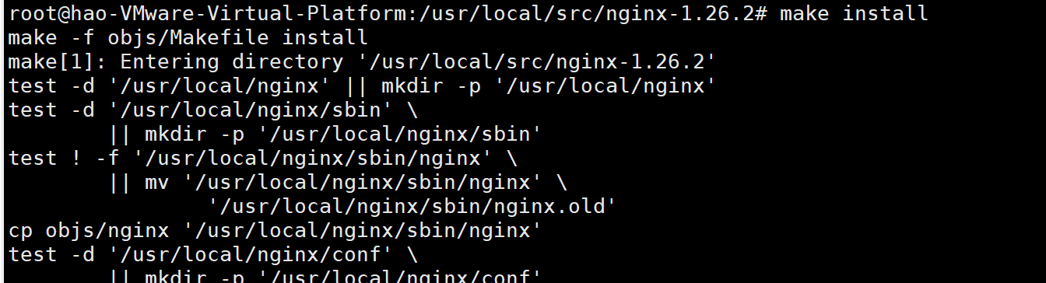
2.3.5确认nginx是否安装成功方法
进入usr目录下的local，若有nginx，说明操作成功
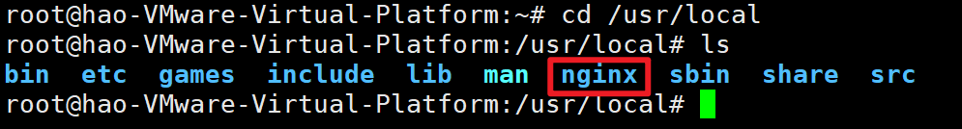
2.3.6启动nginx
检查nginx配置文件是否正确
/usr/local/nginx/sbin/nginx -t
进入nginx目录，执行启动命令
cd /usr/local/nginx/sbin
./nginx
# 或者直接
/usr/local/nginx/sbin/nginx

若要检测是否成功，可以查看与nginx有关的进程
ps -ef | grep nginx
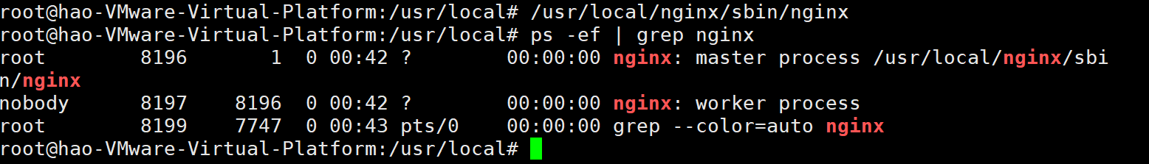
2.3.7访问nginx
1）退回到nginx目录，进入conf目录
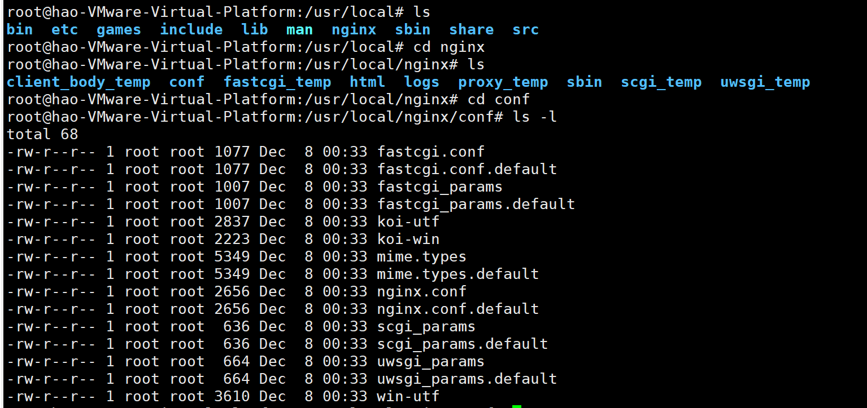
2）读取 nginx.conf文件
vim nginx.conf
往下翻可以看到server里有listen，其值为80
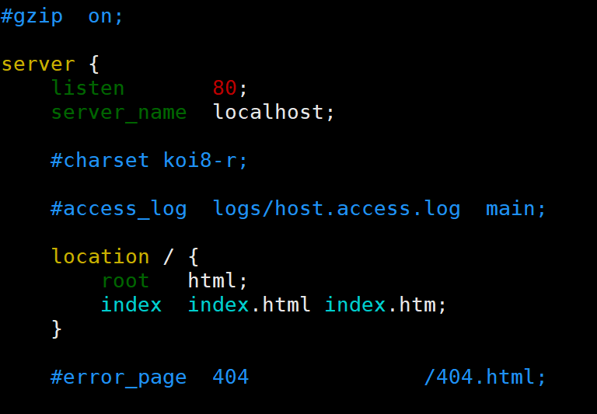
(3)在浏览器中输入自己的IP（不知道的可以ifconfig查看）
发现无法访问
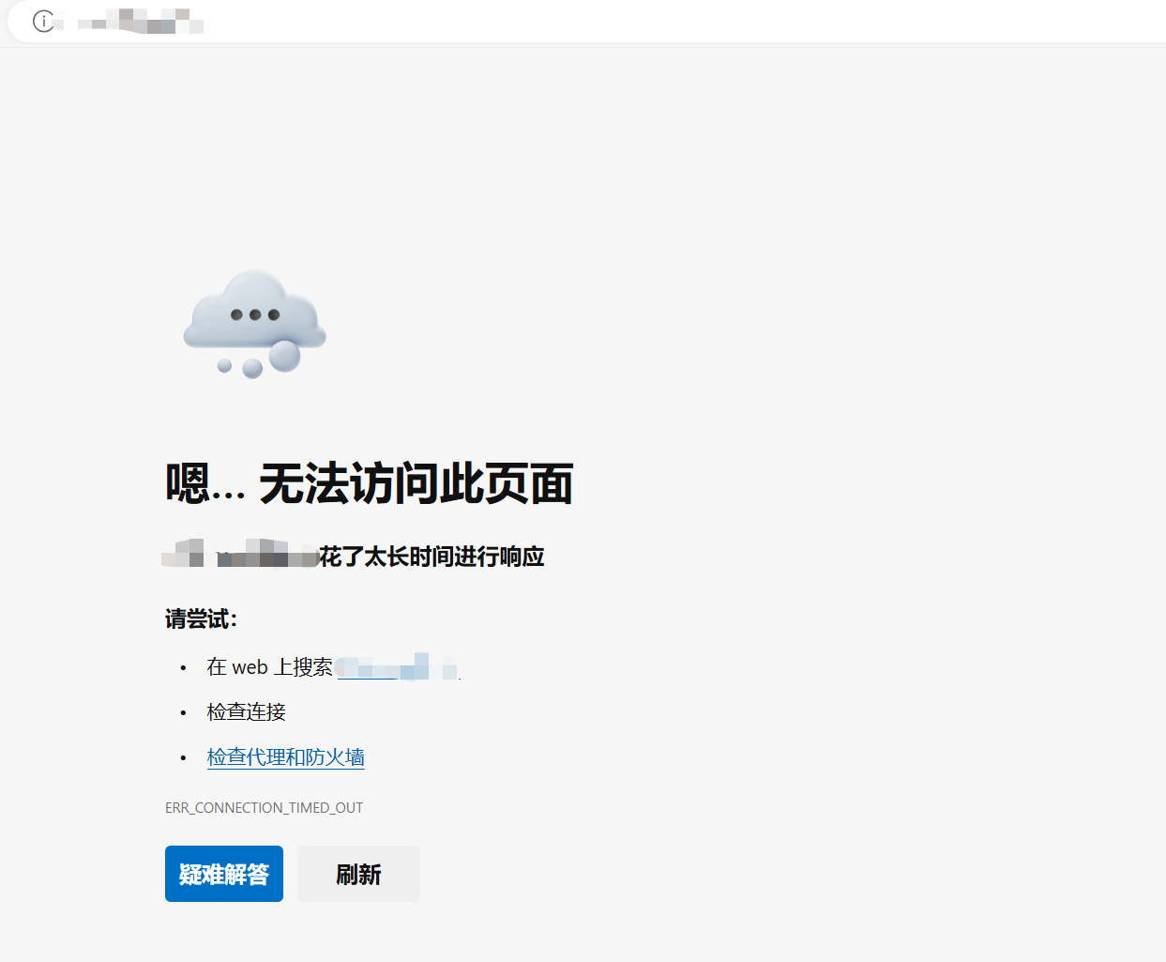
输入：netstat -ntlp 查看80端口是否被分配给了nginx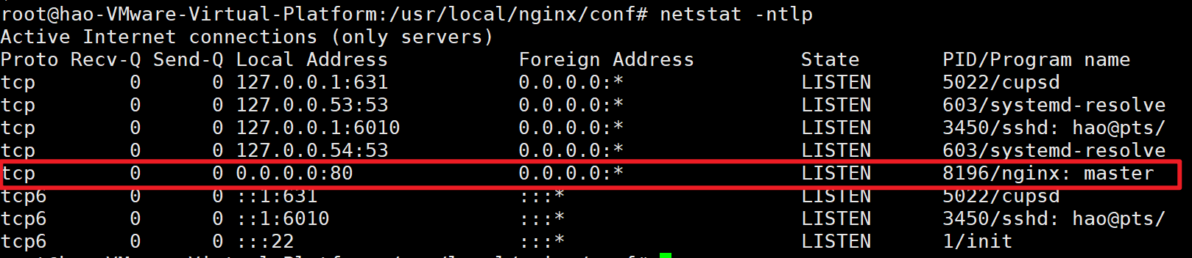
nginx服务启动和端口一切正常，那么就是防火墙的问题。
防火墙设置
安装firewalld 输入sudo apt install firewalld
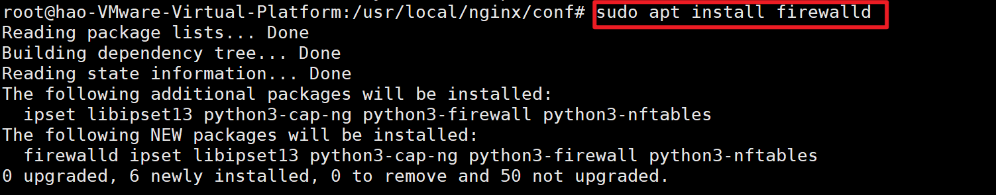
查看防火墙状态：systemctl status firewalld
输入：systemctl restart firewalld.service 重启防火墙
输入：systemctl stop firewalld.service 关闭防火墙
在浏览器输入IP地址刷新页面即可成功访问
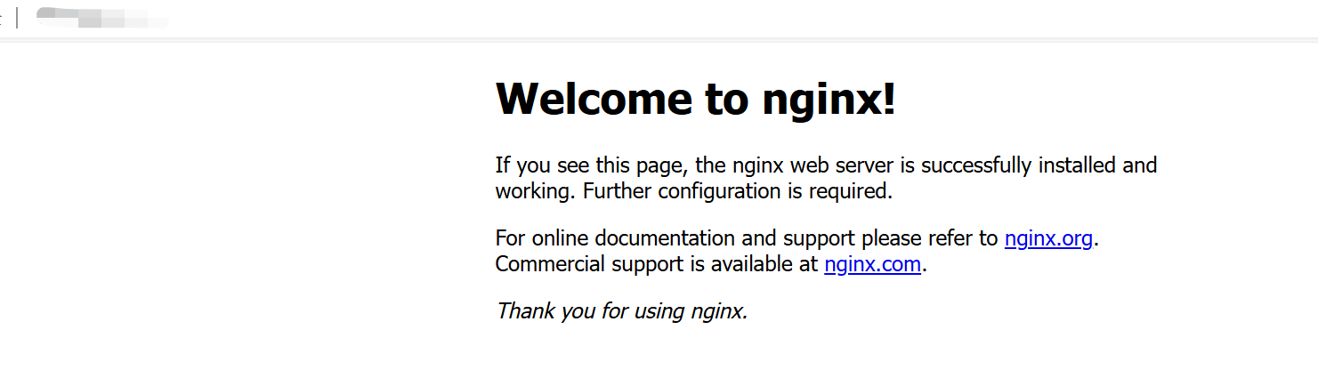
也可在不关闭防火墙的情况下，允许端口 80（HTTP），并使规则永久生效：
输入下列命令，将端口80加入规则
firewall-cmd --zone=public --add-port=80/tcp --permanent
firewall-cmd --reload # 使规则生效
或者
ufw allow 80/tcp
查看哪些端口已被添加到防火墙规则中
ufw status or firewall-cmd --list-ports
取消端口规则
ufw delete allow 80/tcp or ufw deny 80/tcp
或者：
firewall-cmd --zone=public --remove-port=80/tcp --permanent
firewall-cmd --reload

比较ufw和firewalld：
ufw（Uncomplicated Firewall）：这是一个简化的防火墙工具，主要用于 Ubuntu 及其衍生发行版。它是基于 iptables，但通过简化的命令行接口来使防火墙配置变得更加易用。
firewalld：这是 Red Hat、CentOS、Fedora 等基于 RHEL 的 Linux 发行版默认的防火墙管理工具。它使用区域（zones）和服务（services）的概念来管理防火墙规则。

注意：本人遇到已经将端口80开放了，nginx也已开启，在ubuntu的火狐浏览器中输入IP地址可以出现nginx访问成功的界面，但是在Windows的浏览器中却无法访问，那么此时可以重启虚拟机，重新设置防火墙，重新启动nginx，这样就可以在Windows浏览器中成功访问了。一般只需重新设置端口80为规则就可以了。或者利用firewall和ufw同时设置端口开放，就可以了。

创建服务单元文件以更方便对nginx进行操作
如果你的 Nginx 是从源代码编译安装的，或者安装在非标准路径下，你可能需要手动创建一个 systemd 服务单元文件来管理 Nginx 服务。以下是创建 systemd 服务单元文件的步骤：
- 创建服务单元文件： 创建一个新的服务单元文件 nginx.service。
sudo vim /etc/systemd/system/nginx.service
2、编写服务单元文件： 在编辑器中，输入以下内容（根据你的实际路径和设置进行调整）：
Description=nginx - high performance web server
After=network.target remote-fs.target nss-lookup.target
[Service]
Type=forking
ExecStart=/usr/local/nginx/sbin/nginx -c /usr/local/nginx/conf/nginx.conf
ExecReload=/usr/local/nginx/sbin/nginx -s reload
ExecStop=/usr/local/nginx/sbin/nginx -s stop
[Install]
WantedBy=multi-user.target
确保替换上述示例中的 ExecStart、ExecReload 和 ExecStop 中的路径为你的实际 Nginx 可执行文件路径。这样，你的 Nginx 服务就会在每次开机时自动启动。
3、创建完成后，给这个文件授予777权限
chmod 777 /etc/systemd/system/nginx.service
4、配置重新加载
systemctl daemon-reload
5、启动 Nginx 服务： 启动你的 Nginx 服务。
systemctl start nginx
不要重复执行这个命令，否则会开启多个nginx服务，导致冲突，执行一次即可
6、开启Nginx随机自启服务（这样每次开启虚拟机时就会自动开启Nginx）
systemctl enable nginx.service
7、检查服务状态： 检查服务的状态以确保它正在运行。
systemctl status nginx

查看日志以检查错误
进入/usr/local/nginx/logs目录下，找到error.log文件，输入：cat error.log，查看nginx错误日志
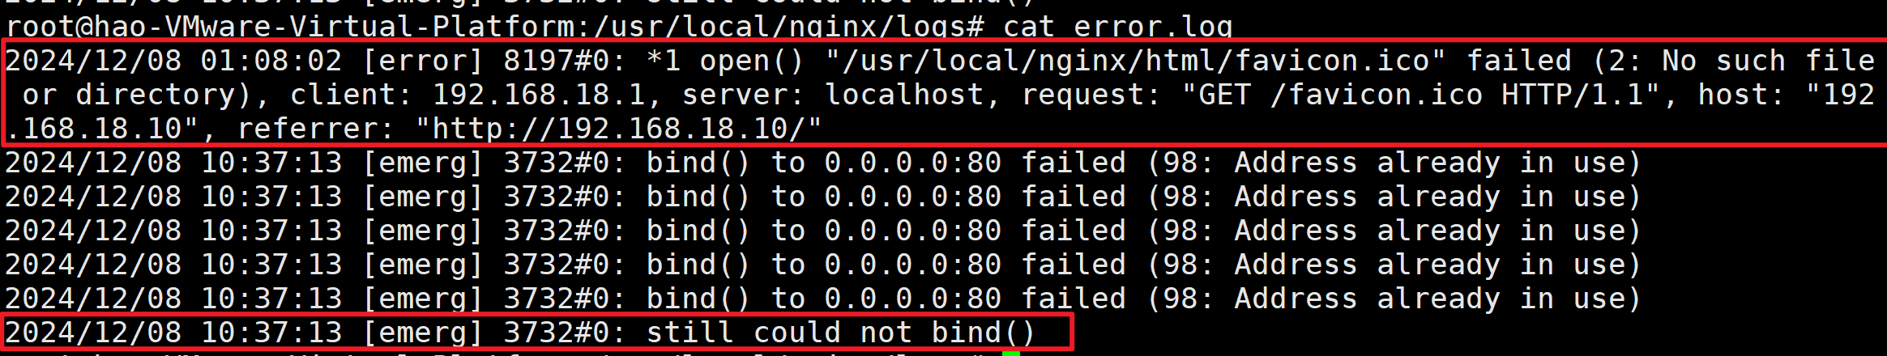
图中有两个错误：
（1）nginx报错 open() “/usr/local/nginx/html/favicon.ico“ failed
2024/12/08 01:08:02 [error] 8197#0: *1 open() "/usr/local/nginx/html/favicon.ico" failed (2: No such file or directory), client: 192.168.18.1, server: localhost, request: "GET /favicon.ico HTTP/1.1", host: "192.168.18.10", referrer: http://192.168.18.10/
进入配置文件：vim /usr/local/nginx/conf/nginx.conf
在配置文件中加入如下配置
# set site favicon
location /favicon.ico {
log_not_found off;
access_log off;
}
以上配置说明：
location = /favicon.ico 表示当访问/favicon.ico时，
log_not_found off 关闭错误日志
access_log off 不记录在access.log
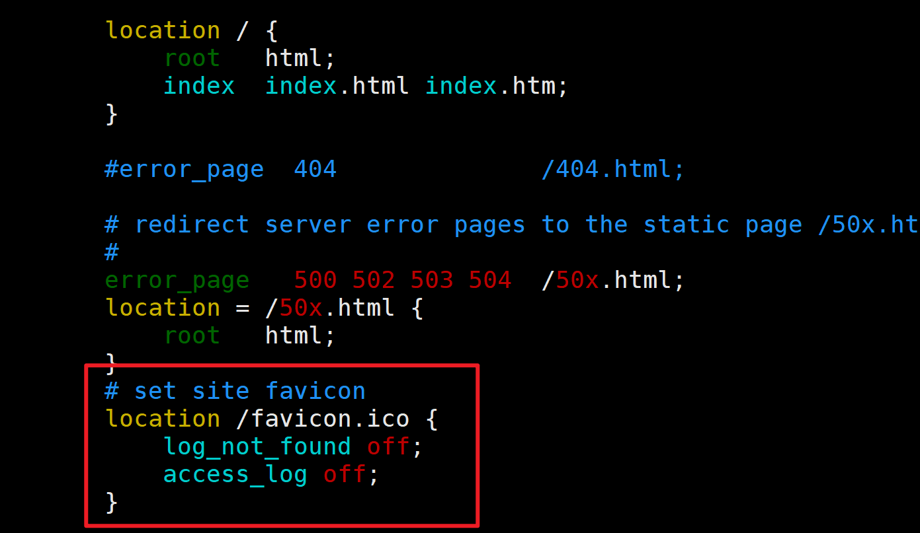
（2）端口被占用（开启以后再开启也会显示端口被占用）
2024/12/08 10:37:13 [emerg] 3732#0: still could not bind()
输入：netstat -nap | grep 80 查看80端口被哪些进程占用了。
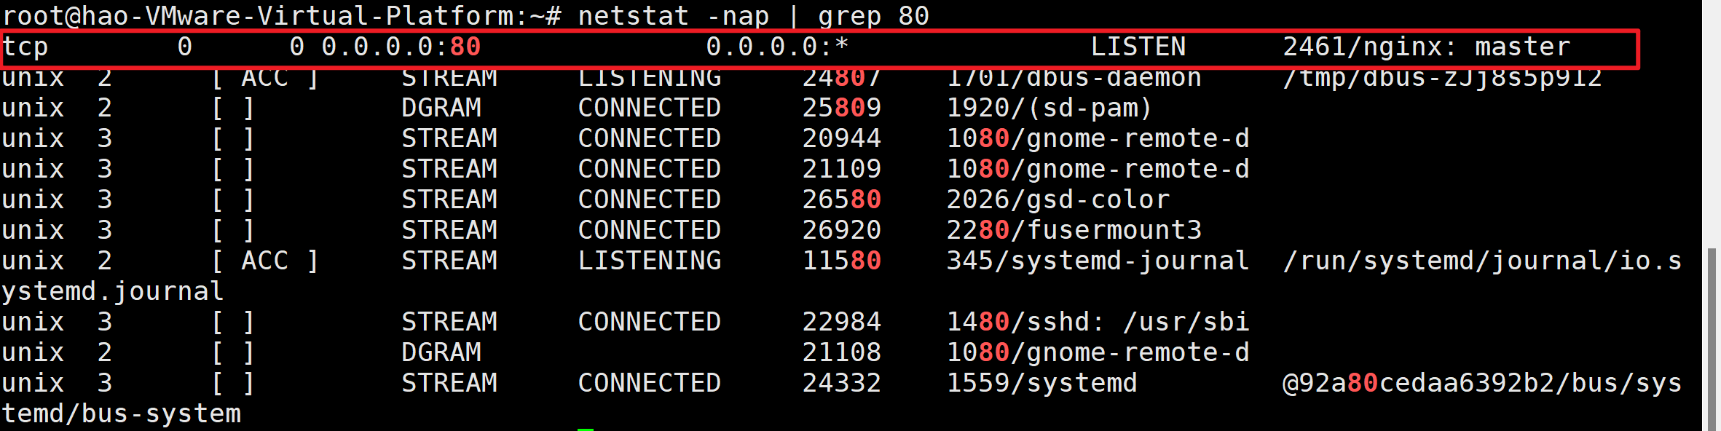
杀掉被占用的端口进程号，输入：kill -9 pid
这里仅是演示，可以发现nginx已经开启了
杀掉nginx的主进程，还有子进程
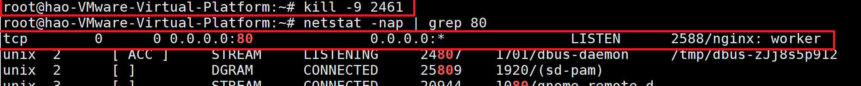
继续杀掉子进程
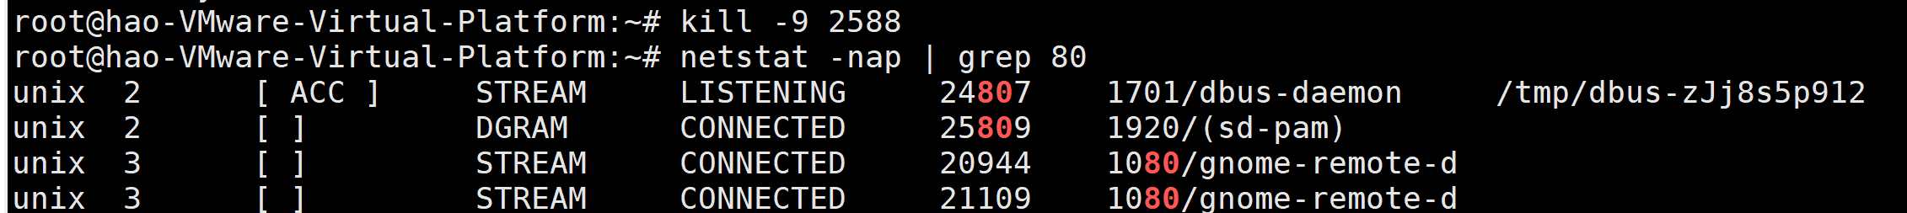
再次查看80端口是否有被占用，输入如下命令
重启nginx服务，报错消失，再查看nginx服务状态显示successful。
systemctl start nginx
systemctl status nginx.service
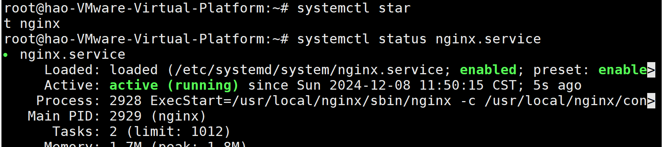

2.4 从本地（Windows系统）上传一个网站到nginx服务器，并测试
需要注意，你上传的网站需要的是静态文件，一般来说，现在的前端框架（Vue、react等）支持项目打包，它会生成一个包含静态文件的文件夹。然后就可以把你的工程部署到nginx服务器上。
这里使用React项目做演示
在本地开发环境中，在终端中进入React项目，我这里的项目是ai_final_assignment，使用以下命令构建React应用的生产版本：
npm run build
这将生成一个build目录，包含所有静态文件。
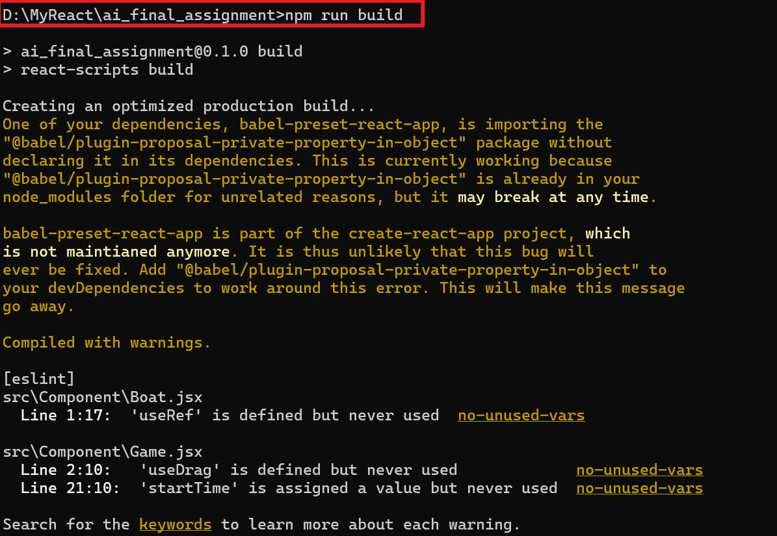
在项目文件夹下面可以看到build文件夹
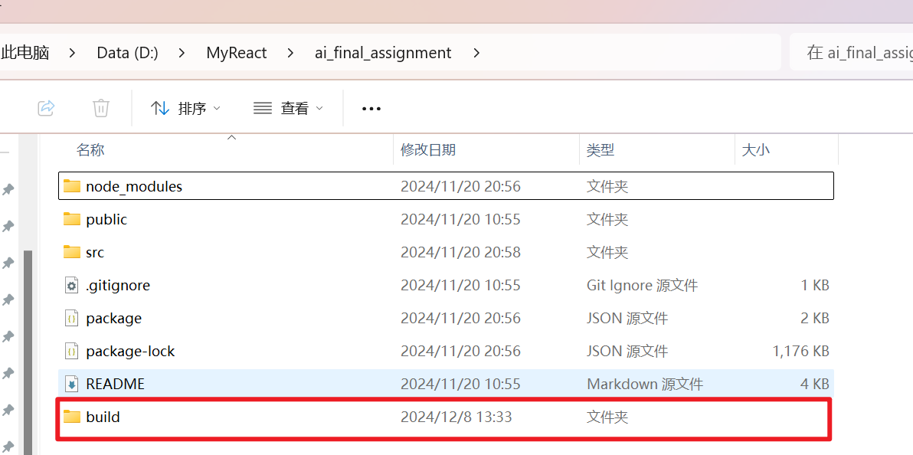
将build的文件夹通过xftp传输到linux系统中，这里以root用户身份登录
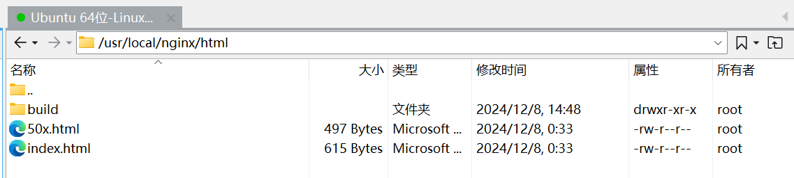
随后，配置conf文件
vim /usr/local/nginx/conf/nginx.conf
将conf文件的Server部分进行如下修改：
location / {
root html/build;
index index.html index.htm;
try_files $uri $uri/ /index.html;
}
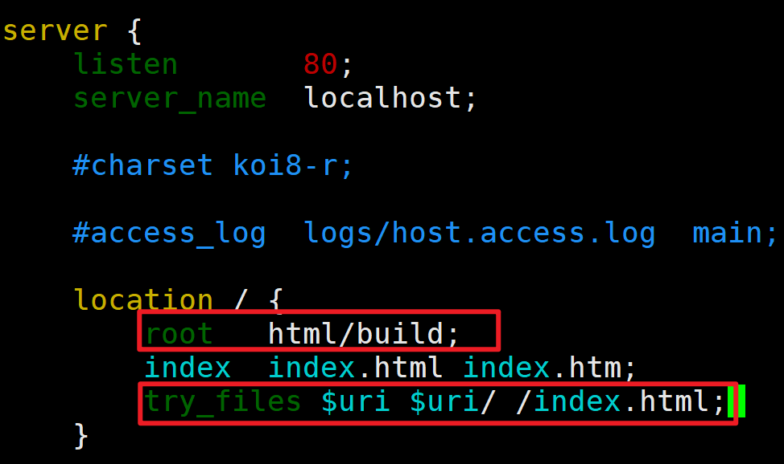
保存，接下来重启nginx：
systemctl restart nginx
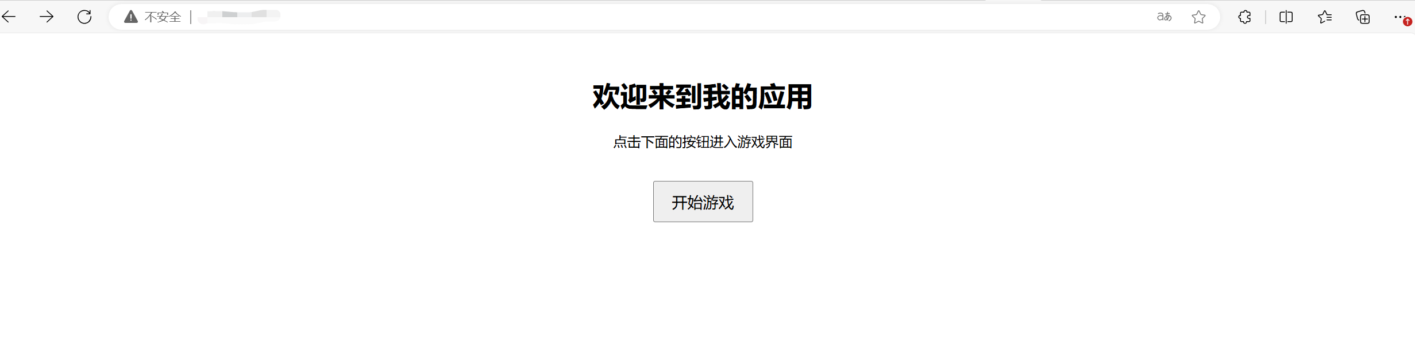
2.5 Nginx配置Https
在Windows浏览器中打开刚才上传的网页，发现左上角出现不安全的标识，如下图所示：
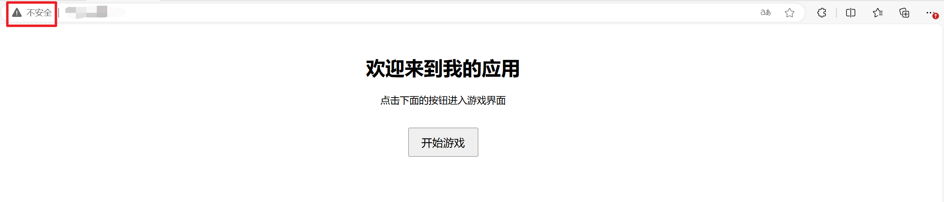
原因如下：
（1）未使用 HTTPS：现代浏览器通常会将通过 HTTP 协议访问的网站标记为不安全，特别是在有敏感信息输入的页面上（如登录或支付页面）。要解决这个问题，你需要为你的 Nginx 配置 SSL 证书，以启用 HTTPS。

（2）SSL 配置不正确：如果你的站点已配置 SSL，但浏览器仍然显示“不安全”，可能是因为 SSL 配置不正确或证书链存在问题。你可以检查 SSL 证书是否有效，是否包含完整的证书链。

故本节介绍如何为Nginx配置Https。
首先介绍SAN：SAN证书（Subject Alternative Name证书）是一种扩展型SSL证书，允许一个证书保护多个域名或子域名。通过在证书中添加SAN字段，用户可以将不同的域名、IP地址、邮箱等列入同一证书的保护范围。这使得SAN证书成为多域名网站、虚拟主机或多服务器环境中的理想选择，减少了管理多个单独证书的复杂性。

- 创建 OpenSSL 配置文件
（1）创建一个配置文件（openssl_san.cnf）：
sudo vim /etc/ssl/openssl_san.cnf
（2）将以下内容复制到文件中，替换域名和 IP 地址为你的实际需求：

# [ req ] 部分定义证书请求的基本设置
[ req ]
default_bits = 2048 # 指定私钥的大小（2048 位）
default_keyfile = server.key # 默认的私钥文件名
distinguished_name = req_distinguished_name # 指定 DN（Distinguished Name，区分名）的配置段
req_extensions = req_ext # 请求时的扩展配置段
x509_extensions = v3_ca # 证书生成时的扩展配置段
prompt = no # 不提示交互输入，而是直接从配置文件读取

# [ req_distinguished_name ] 部分定义证书的区分名称信息
[ req_distinguished_name ]
C = CN # 国家代码 (国家缩写)（例如 CN = 中国）
#ST = YourState # 省/州
#L = YourCity # 城市
#O = YourOrganization # 组织名称
#OU = YourOrganizationalUnit # 组织单位
#CN = example.com # 公共名（即网站域名）

# [ req_ext ] 部分定义在证书请求时添加的扩展项
[ req_ext ]
subjectAltName = @alt_names # 使用 alt_names 部分来指定 SAN（Subject Alternative Names）

# [ v3_ca ] 部分定义在自签名证书中使用的扩展项
[ v3_ca ]
subjectAltName = @alt_names # 证书的 SAN 设置

# [ alt_names ] 部分定义 SAN（Subject Alternative Names）
[ alt_names ]
# DNS.1 = example.com # 第一个 DNS 名称
IP.1 = 192.168.18.132 # 第一个 IP 地址

2、生成私钥和自签名证书
运行以下命令生成私钥和包含 SAN 的自签名证书：
（1）生成私钥
sudo openssl genrsa -out /etc/ssl/private/server.key 2048
（2）生成自签名证书（有效期 365 天）
sudo openssl req -x509 -nodes -days 365 \
-key /etc/ssl/private/server.key \
-out /etc/ssl/certs/server.crt \
-config /etc/ssl/openssl_san.cnf
3、验证证书是否包含 SAN
运行以下命令，确认证书中是否包含 Subject Alternative Name：
openssl x509 -in /etc/ssl/certs/server.crt -noout -text | grep -A 1 "Subject Alternative Name"
由上图可以看到证书中已经包含SAN。

4、配置 Nginx 使用 SSL 证书
（1）编辑 Nginx 配置文件
sudo vim /usr/local/nginx/conf/nginx.conf
（2）配置 Nginx 使用生成的 SSL 证书和私钥：
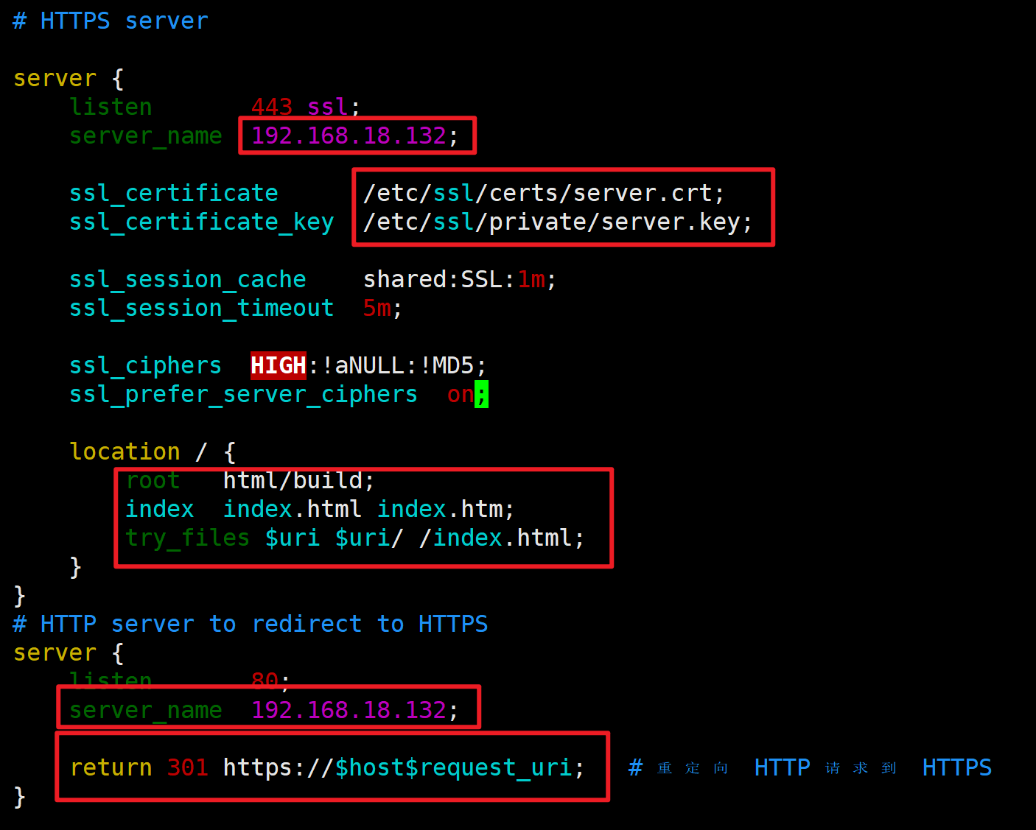
（3）保存文件并退出

5、测试并重新加载 Nginx
（1）测试 Nginx 配置是否正确
/usr/local/nginx/sbin/nginx -t
（2）重新加载 Nginx
sudo systemctl reload nginx
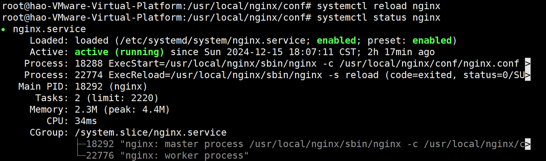

6、测试 HTTPS
法一：可以通过 curl 测试：
curl -I --cacert /etc/ssl/certs/server.crt https://192.168.18.132
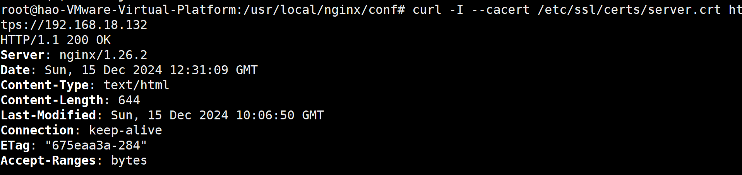
可以发现，Nginx 服务器已正确运行，并且通过 HTTPS 提供服务

法二：通过浏览器访问 https://example.com 或 https://www.example.com。如果浏览器提示“不安全”但允许继续，这在自签名证书下是正常的（因为它未被公共 CA 信任）。
在Windows浏览器中输入https://192.168.18.132/ 结果无法访问，
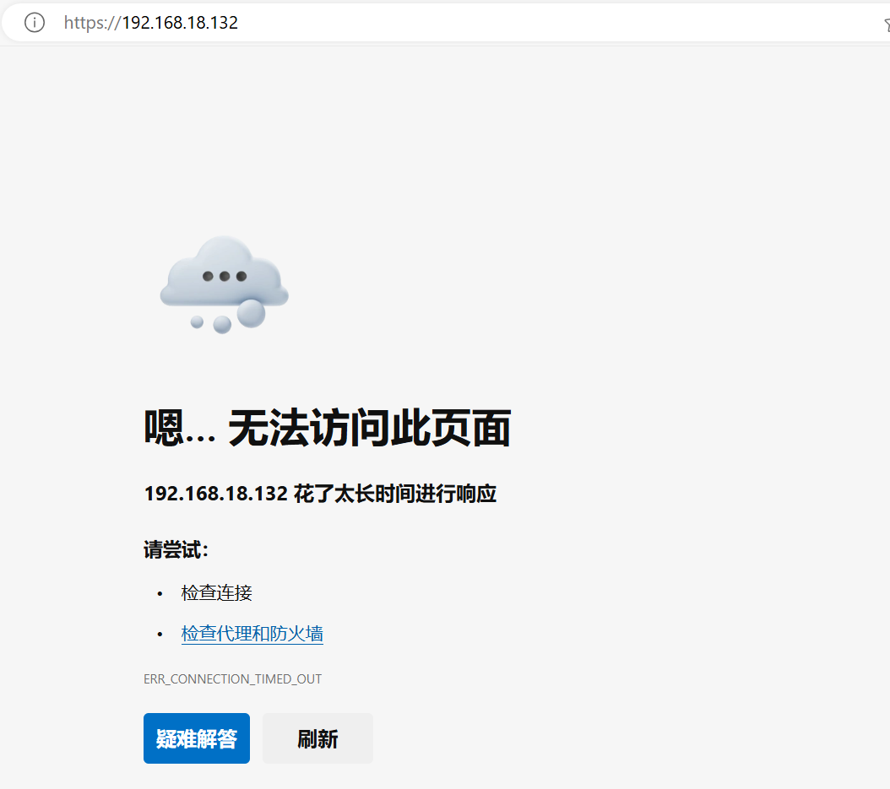
这里是由于443端口未被开放，输入下面命令：
firewall-cmd --zone=public --add-port=443/tcp --permanent
firewall-cmd --reload
firewall-cmd --list-ports
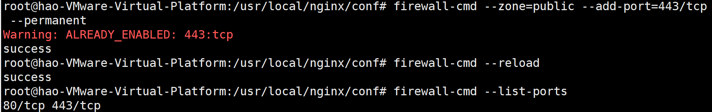
显示已经开放了，但Windows浏览器仍然无法访问，由上文知，在安装nginx的过程中也曾遇到这种情况，所以再次输入
ufw allow 443/tcp
ufw status
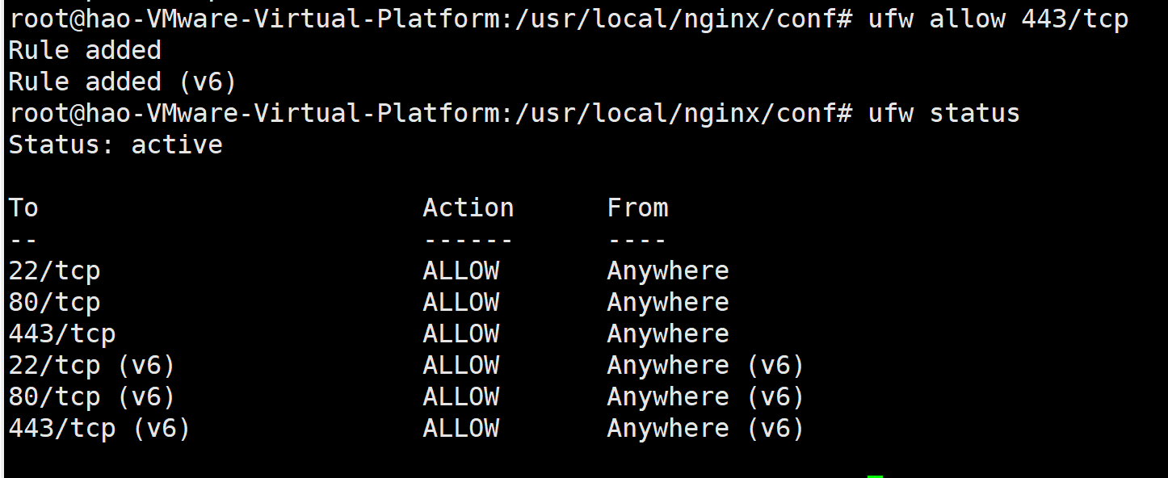
这样就显示如下界面：
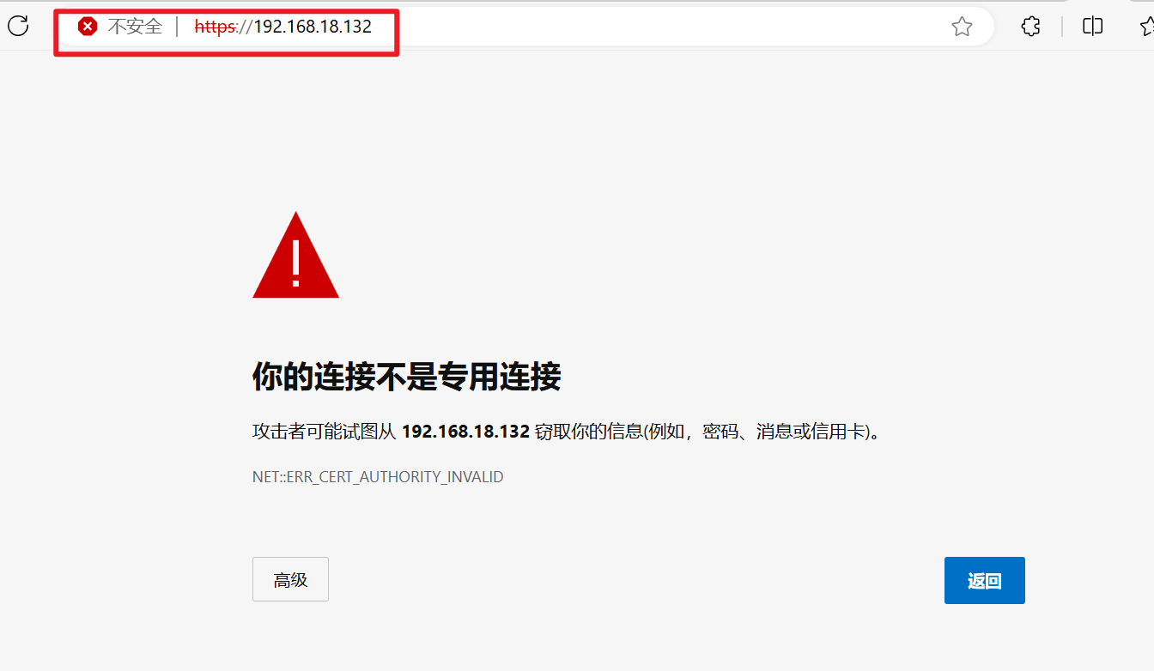
点击高级，并点击继续访问
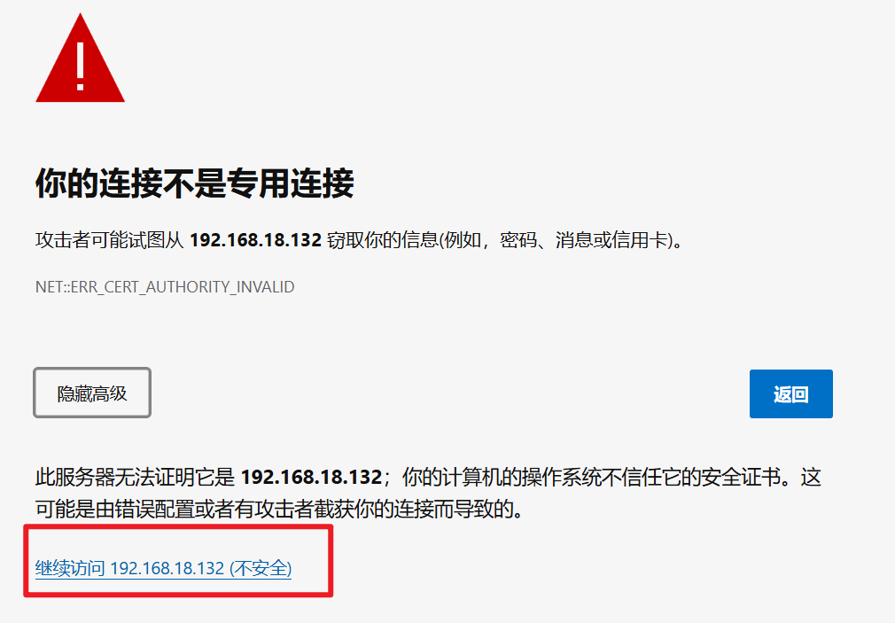
就可以成功访问了。
7、解决HTTPS访问不安全
上节已经成功用https进行访问了，但是浏览器显示不安全，这是因为使用的是自签名证书（而不是由受信任的证书颁发机构签发的证书），浏览器通常会警告你证书不受信任，因为它没有来自公认 CA（证书颁发机构）的验证。
（1）将 server.crt 文件复制到 Windows
利用xftp将server.crt 文件复制到 Windows中。
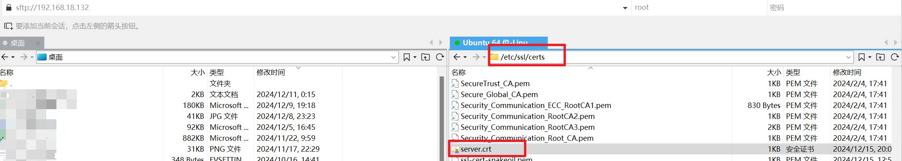
（2）安装证书到 Windows 信任存储
下面介绍两种方法将证书安装到 Windows 信任存储
法一：
双击 server.crt 文件，打开证书管理界面，并选择 "安装证书"。
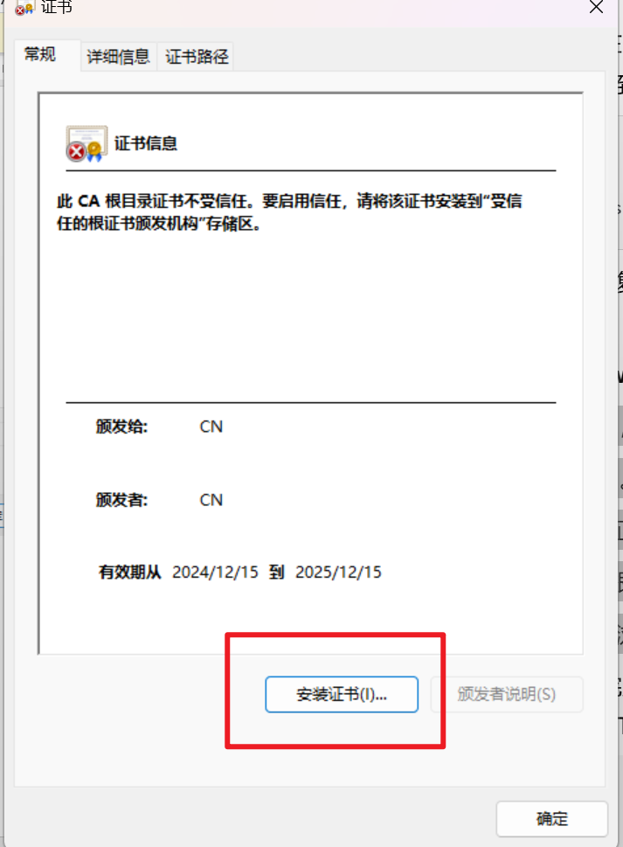
点击本地计算机
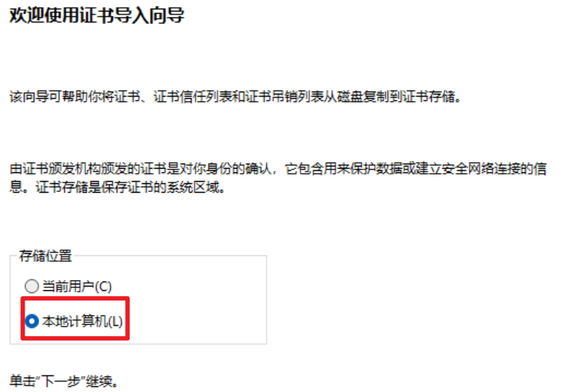
点击下一步，选择 "将所有的证书放入以下存储"，点击浏览，选择 "受信任的根证书颁发机构"，然后点击确定。
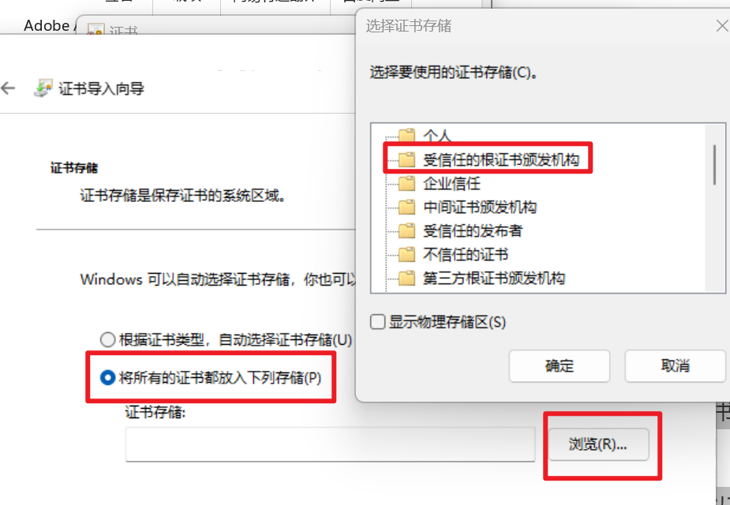
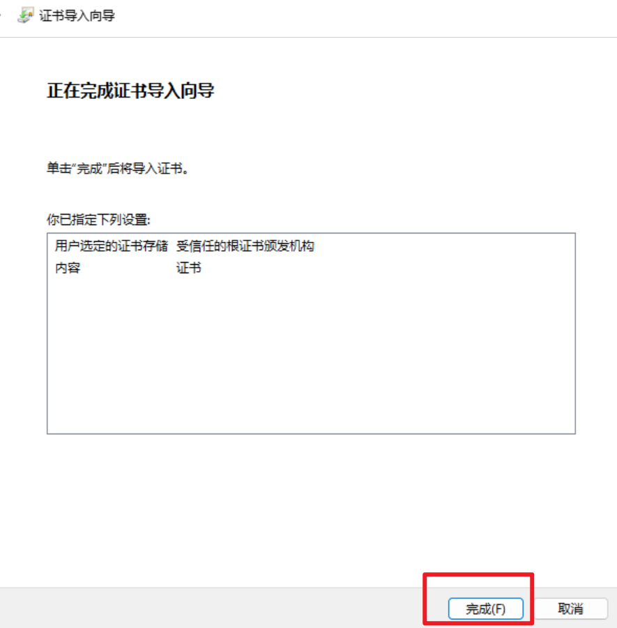
最后点击完成，完成安装过程，浏览器就应该信任你的自签名证书了。
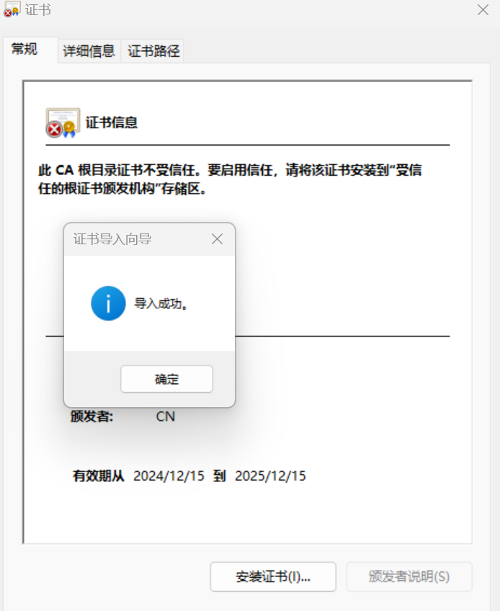
显示导入成功

法二：
打开证书管理器
按下 Win + R，打开 运行 对话框，输入 certmgr.msc，然后按Enter。这将打开证书管理器 窗口。
2. 证书管理器结构
在左侧导航栏中选择 受信任的根证书颁发机构 文件夹。
右键点击 证书 目录，选择 所有任务 > 导入。
在导入向导中，选择自签名证书文件（.crt 或 .pem 格式），然后按提示完成导入。

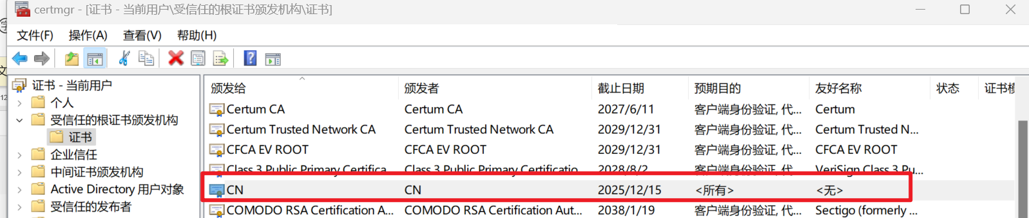
如上图，自签名的SSL证书已被添加到受信任的根证书颁发机构 文件夹

（3）测试
在Windows浏览器中输入https://192.168.18.132/

未显示不安全！成功！！
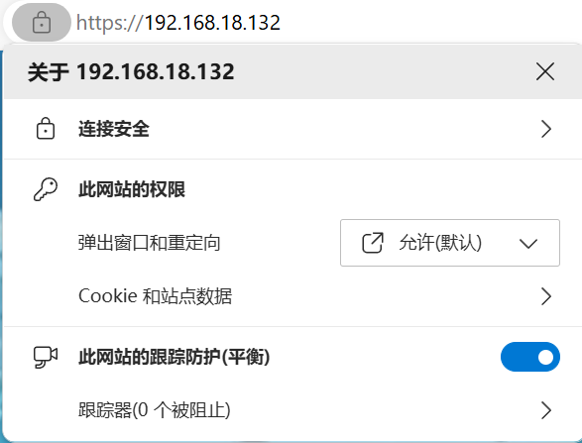
网站连接安全！成功！！

下面是规范申请公网IP、注册域名、申请SSL证书的不完整过程。（由于申请周期太长，故停止）
2.5.1配置（查看）SSL模块
输入/usr/local/nginx/sbin/nginx -V 查看有没有配置SSL模块。
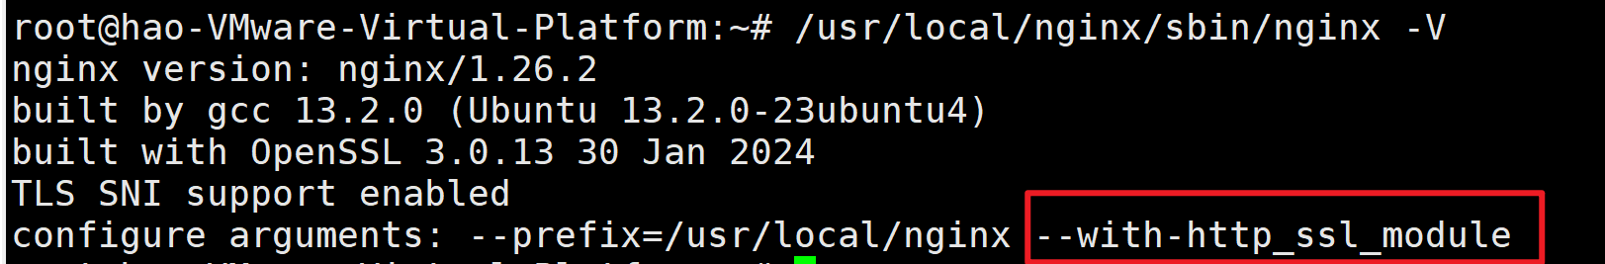
如图，已经配置好了，具体配置方法在2.3.2节有说明。
2.5.2下载SSL证书
本人这里下载阿里云的个人测试证书（免费）。在浏览器中打开下面这个网站，该网站为阿里云官方推出的免费版SSL证书申请流程。
https://developer.aliyun.com/article/1635083
1、登录到阿里云数字证书管理服务控制台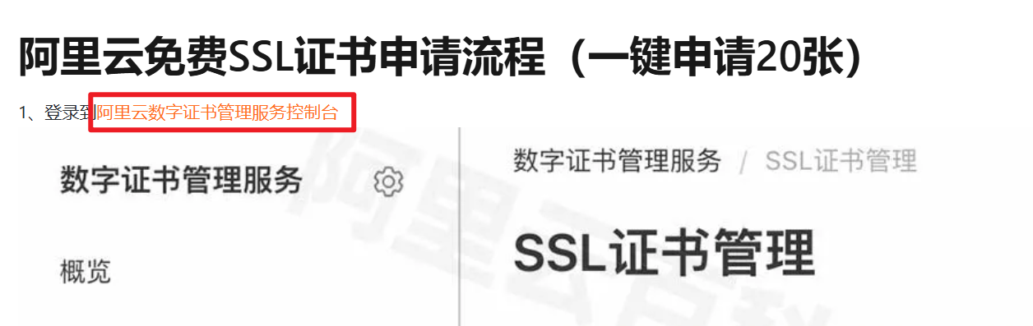
2、点击左侧栏的“SSL证书管理”--“个人测试证书（原免费证书）”--“立即购买”，如下图：
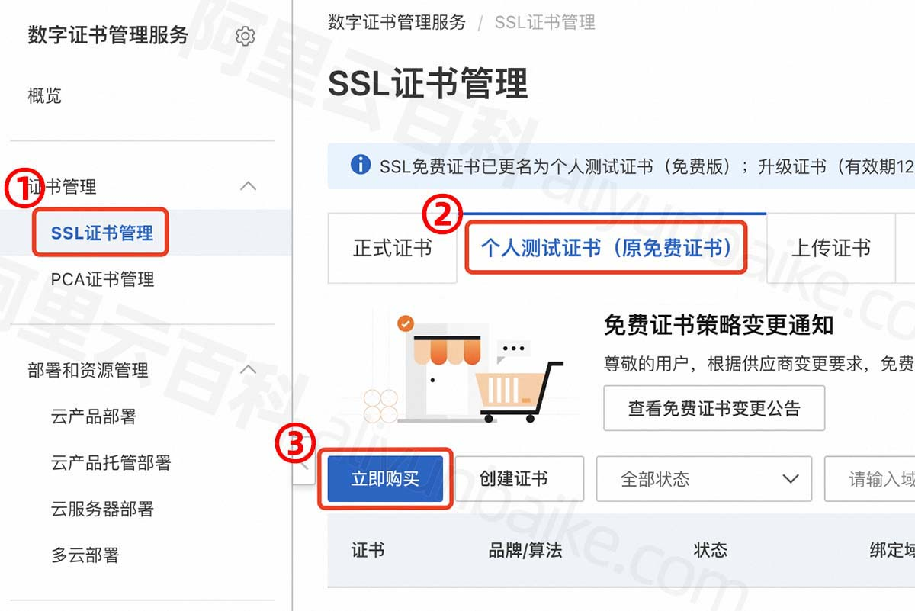
3、勾选“我已阅读并同意证书服务服务协议、证书技术支持服务须知”，点“立即购买”，支付0元即可，如下图：
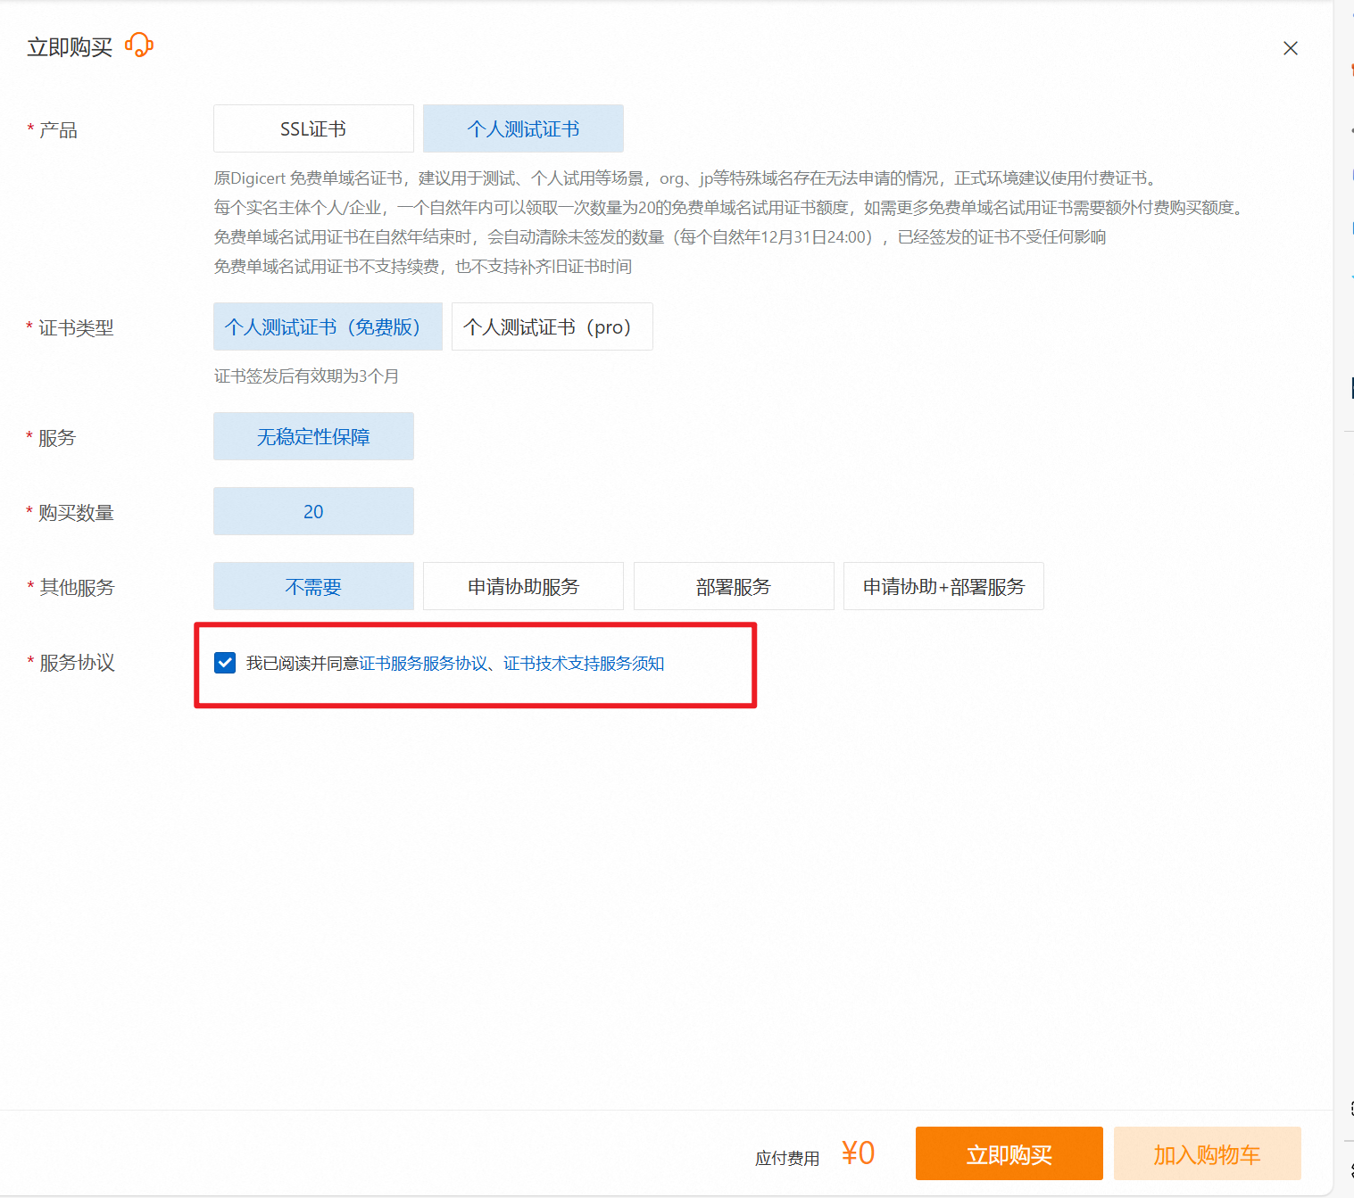
4、点击支付
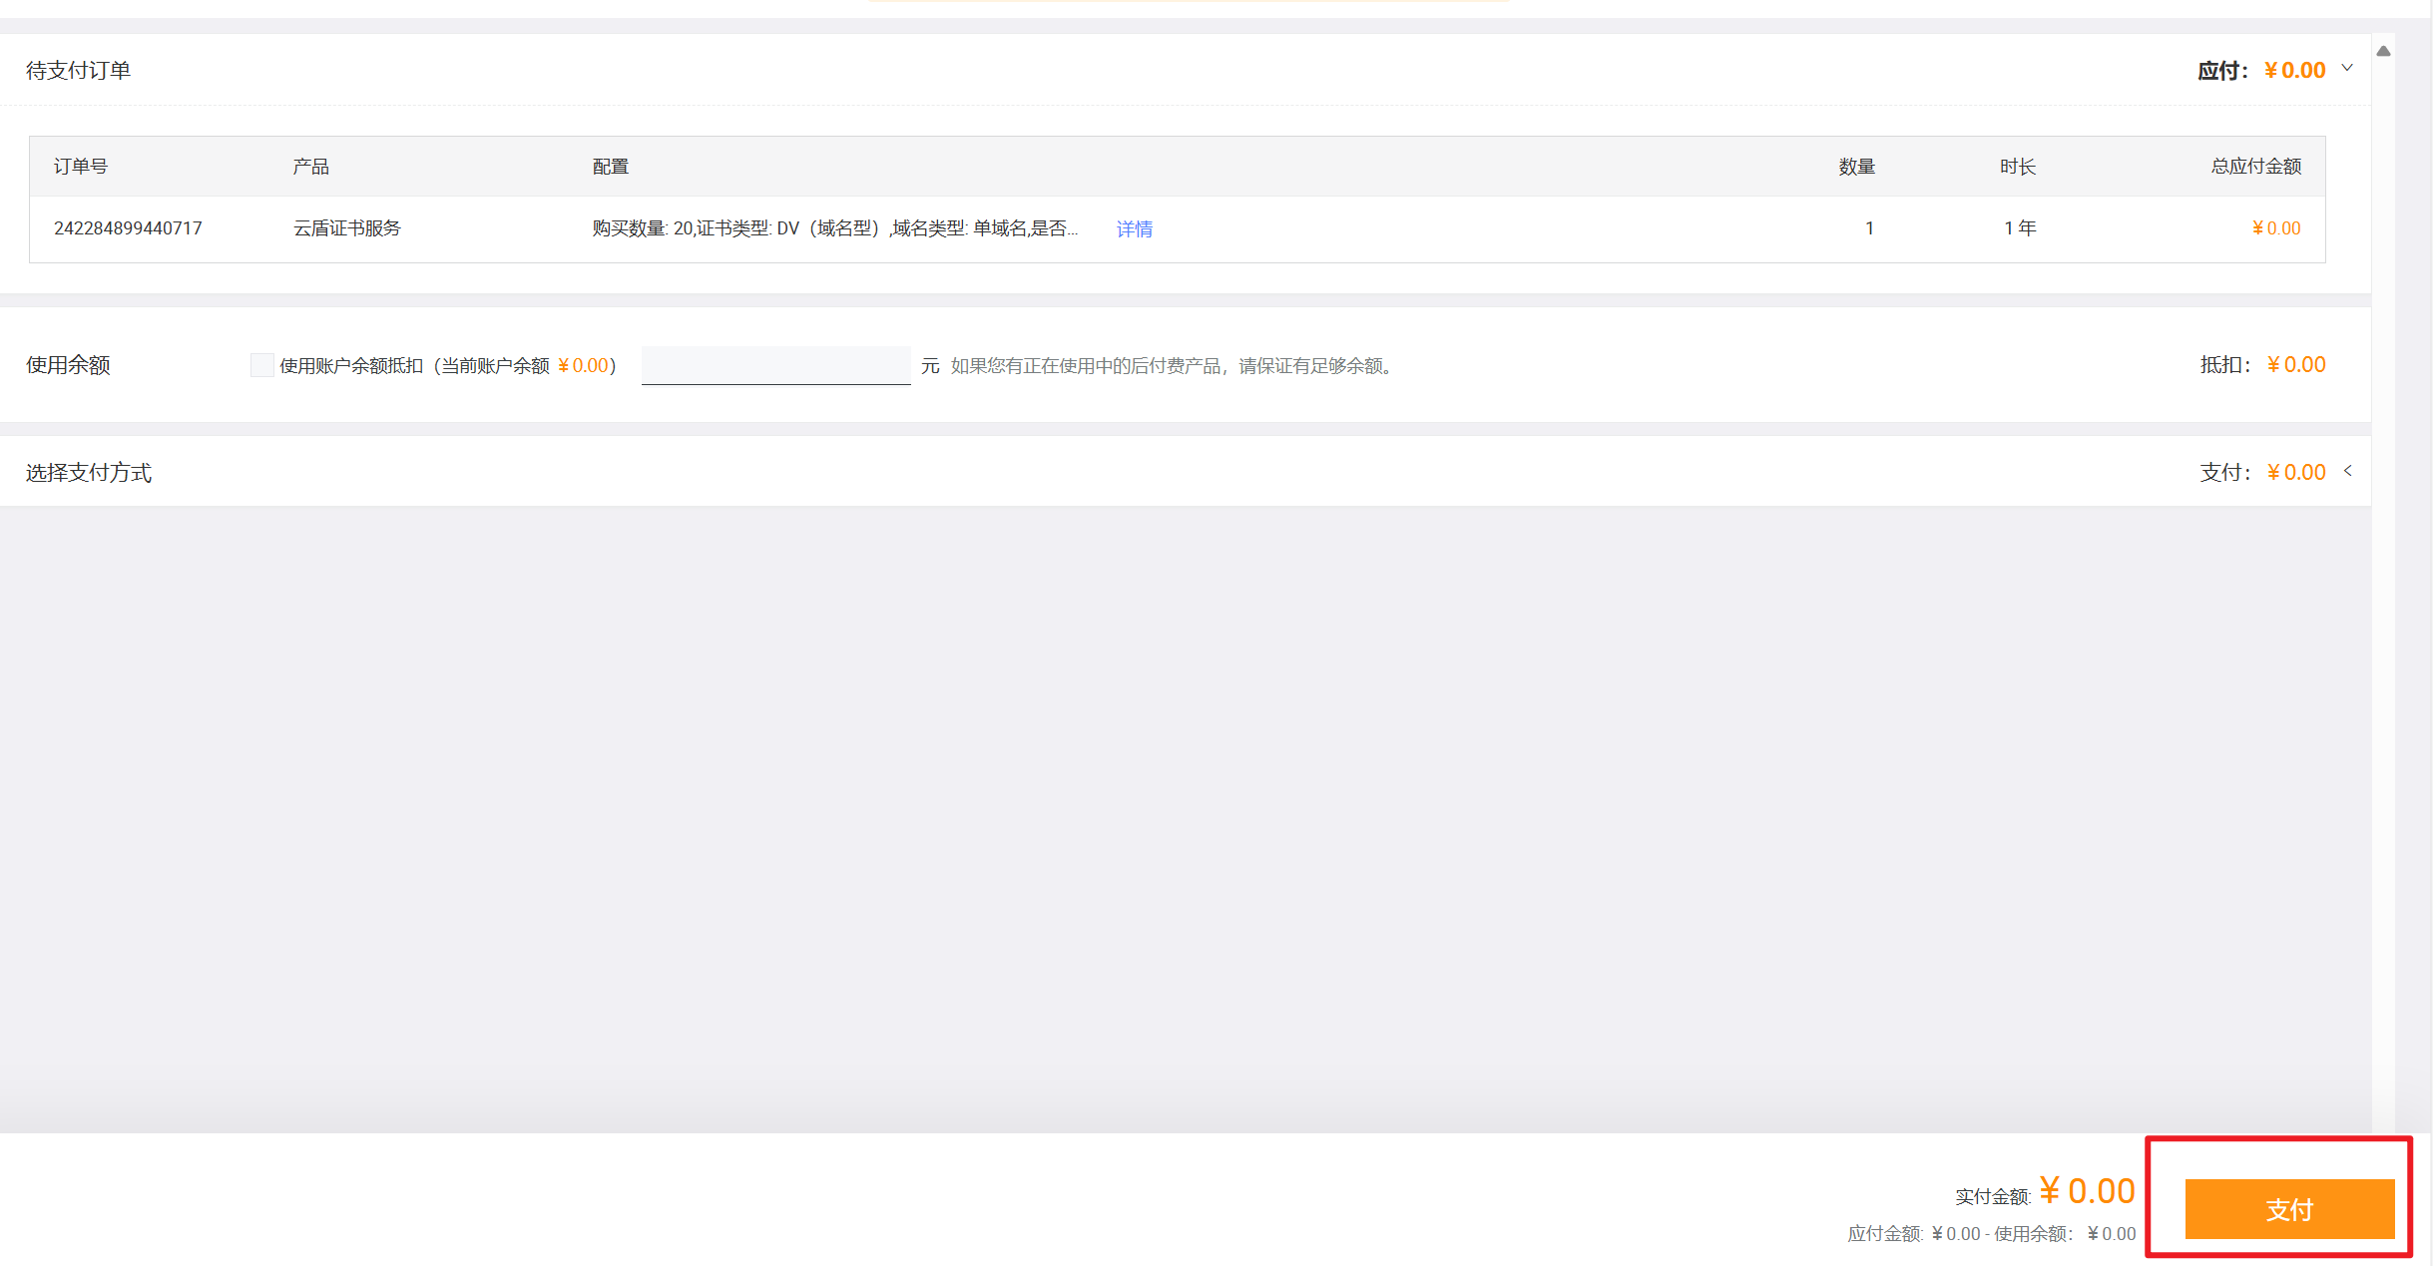
5、支付成功

6、点击登录管理控制台，返回到控制台，在SSL证书管理中点击创建证书。
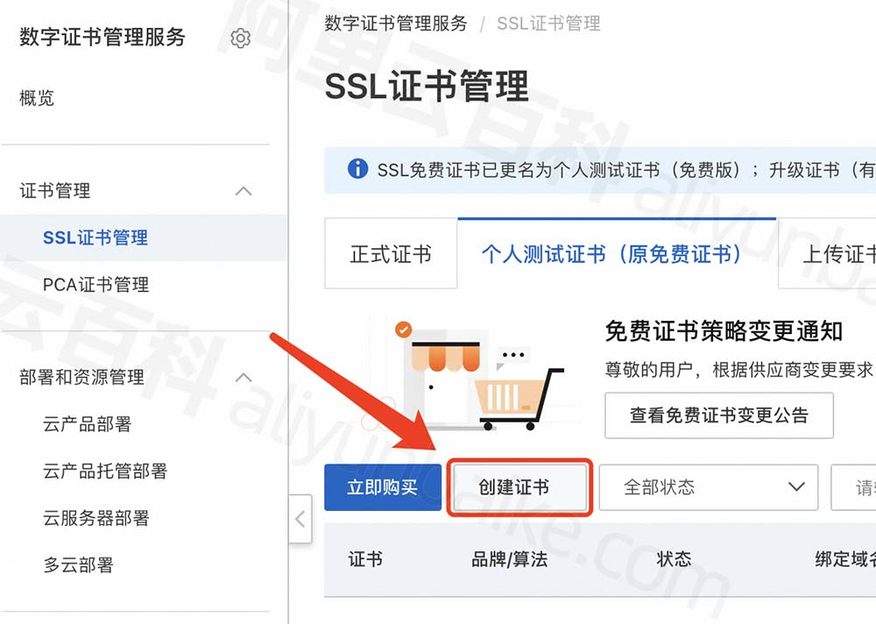
7、证书申请，输入“域名名称”，勾选协议，如下图：
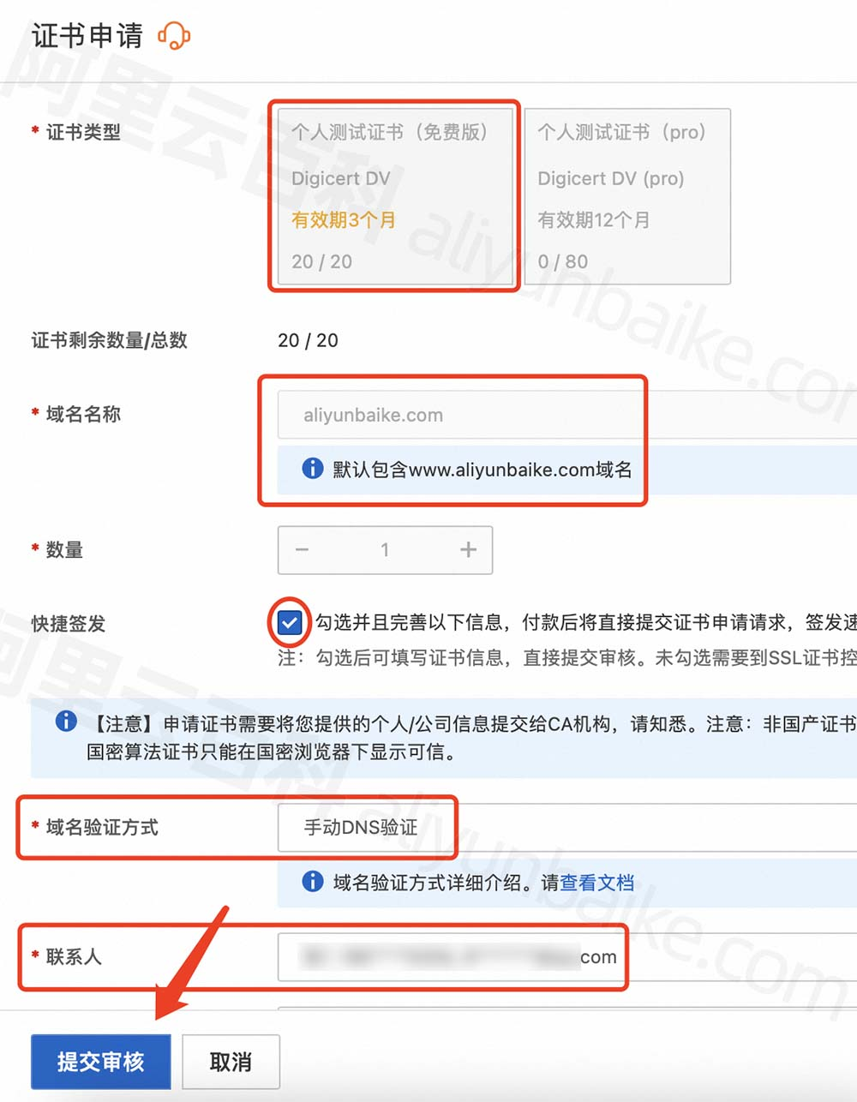
证书申请/输入域名/提交审核
- 证书类型：个人测试证书（免费版）
- 域名名称：输入域名，默认包含带www的域名
- 域名验证方式：可选手动DNS验证、域名授权自动化和文件验证，如果你的域名不在当前的阿里云账号下，则无法自动化，阿里云百科选择了手动DNS验证
- 联系人：默认填写当前账号的实名认证信息，也可以手动编辑修改
确认无误，点击“提交审核”。会提示“已经成功提交到CA公司，请您保持电话畅通，并及时查阅邮箱中来自CA公司的电子邮件。” 如下图：
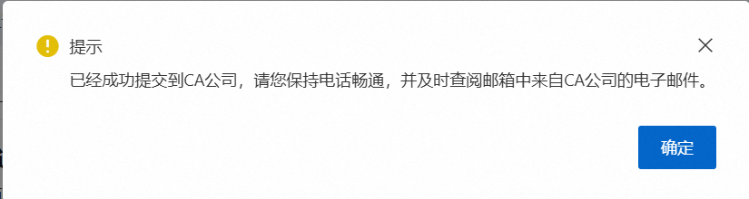
至此并没有完成，阿里云百科选择的是手动DNS验证，还需要去域名管理控制台，添加TXT记录类型，完成域名验证，教程如下：

域名验证
1、点击“验证”，如下图：
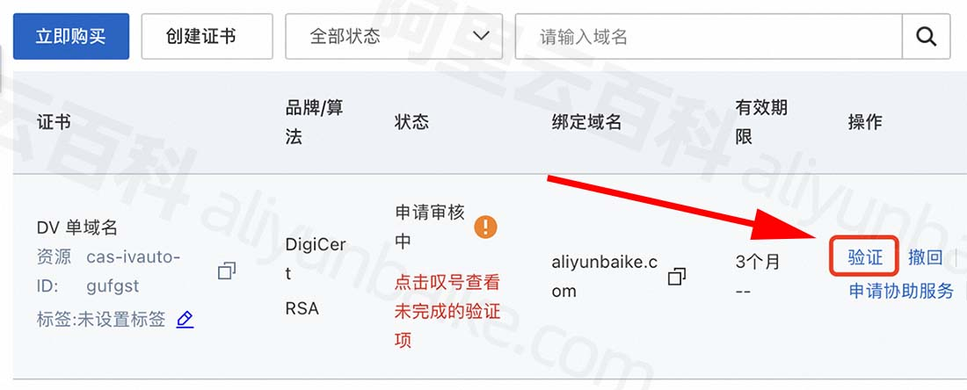
2、查看域名DNS验证解析记录信息，如下图：
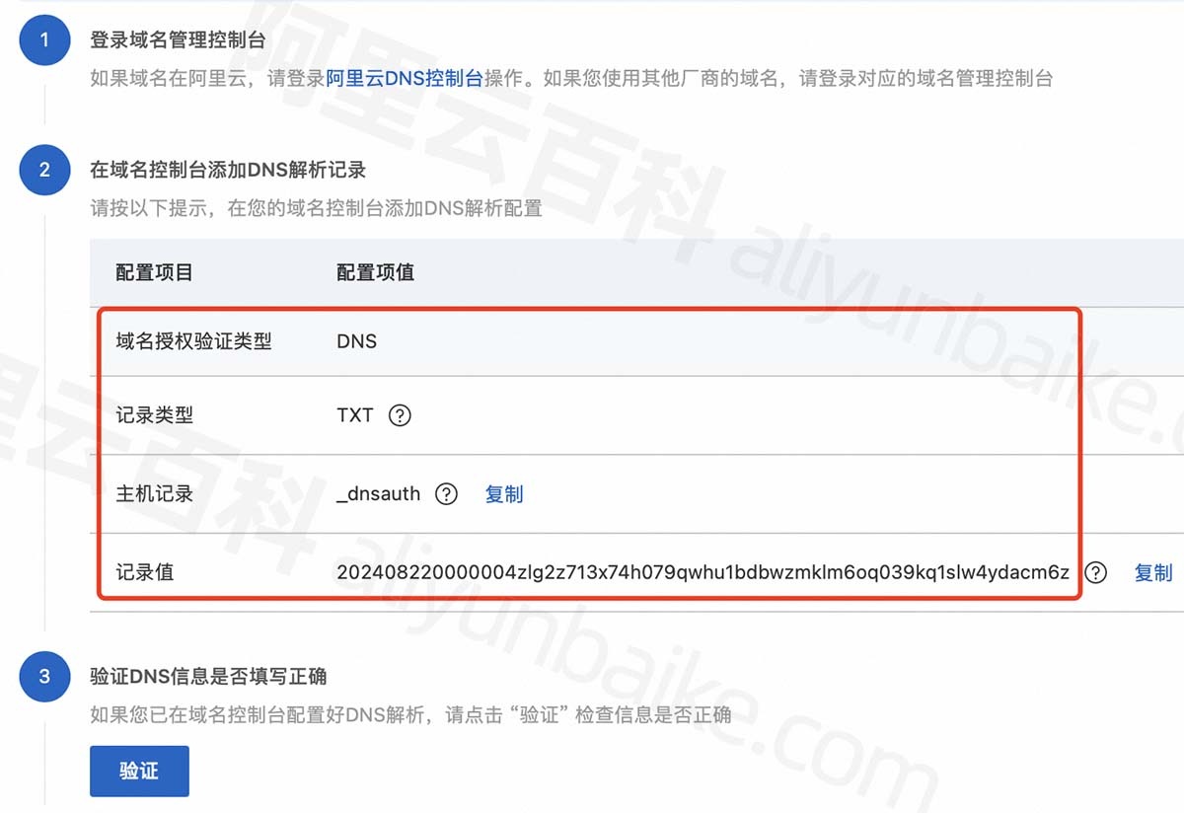
上图页面不要关闭，保持打开状态。
3、登录到域名DNS管理控制台，本文以阿里云域名为例，如果你的域名在其他注册商，请移步到对应的域名管理后台
4、在域名解析页面，点击“添加记录”
- 记录类型：选择TXT
- 主机记录：_dnsauth
- 记录值：复制粘贴上面步骤2的记录值
- TTL：10分钟默认
点击“确定”
5、回到“步骤2”打开的域名DNS验证页面，点击“验证”，如下图：

